
ΥΠΟΥΡΓΕΙΟ ΠΟΛΙΤΙΣΜΟΥ
ΓΕΝ. ΓΡΑΜΜΑΤΕΙΑ ΣΥΓΧΡΟΝΟΥ ΠΟΛΙΤΙΣΜΟΥ
ΓΕΝ. Δ/ΝΣΗ ΣΥΓΧΡΟΝΟΥ ΠΟΛΙΤΙΣΜΟΥ
ΔΙΕΥΘΥΝΣΗ ΑΝΑΠΤΥΞΗΣ
ΣΥΓΧΡΟΝΗΣ ΔΗΜΙΟΥΡΓΙΑΣ

“Σχεδιασμος Πολιτιστικου Masterplan, Πολιτιστικης Αναπτυξιακης Πολιτικης και Πολιτιστικης Ταυτοτητας (Brand) για Επιλεγμενες Περιοχες Της Χωρας" (Κωδ. Έργου / MIS (ΟΠΣ): 5183471)”.
Το έργο «Σχεδιασμός Πολιτιστικού Masterplan, Πολιτιστικής Αναπτυξιακής Πολιτικής και Πολιτιστικής Ταυτότητας (Brand) για επιλεγμένες περιοχές της χώρας» (Κωδ. MIS: 5183471), υλοποιήθηκε με χρηματοδότηση από το Ταμείο Ανάκαμψης και Ανθεκτικότητας, συνολικού προϋπολογισμού 592.031,08 ευρώ και ολοκληρώθηκε από το Υπουργείο Πολιτισμού και πιο συγκεκριμένα τη Διεύθυνση Ανάπτυξης Σύγχρονης Δημιουργίας, σε συνεργασία με το Αριστοτέλειο Πανεπιστήμιο Θεσσαλονίκης, το Ερευνητικό Πανεπιστημιακό Ινστιτούτο Περιφερειακής Ανάπτυξης του Παντείου Πανεπιστημίου και το Πανεπιστήμιο Αιγαίου, βάσει Προγραμματικής Σύμβασης (ΑΔΑ: Ω81Ζ46ΝΚΟΤ-0ΤΛ).
Στο πλαίσιο του έργου, παραδόθηκαν στο ΥΠΠΟ δεκαπέντε (15) Πολιτιστικά Masterplans για τις περιοχές: Θεσσαλονίκη, Καβάλα, Δράμα, Ξάνθη, Κομοτηνή, Αλεξανδρούπολη, Σουφλί, Λέσβο, Λήμνο, Χίο, Σάμο, Ικαρία, Λέρο, Κω και Ρόδο.
Τα Masterplans εκπονήθηκαν από ερευνητικές ομάδες των Πανεπιστημίων και παρέχουν ολοκληρωμένες στρατηγικές κατευθύνσεις για την πολιτιστική ανάπτυξη, την ενίσχυση της τοπικής ταυτότητας και την αξιοποίηση των πολιτιστικών πόρων κάθε περιοχής.
Η Διεύθυνση Ανάπτυξης Σύγχρονης Δημιουργίας του Υπουργείου Πολιτισμού συντόνισε την υλοποίηση και διέθεσε τα Masterplans ως εργαλεία στρατηγικού σχεδιασμού προς την Τοπική Αυτοδιοίκηση και τους φορείς πολιτισμού.

Ενέργειες Δημοσιότητας & Επικοινωνίας

Συνέντευξη Τύπου
18 Σεπτεμβρίου 2025 – πραγματοποιήθηκε Συνέντευξη Τύπου για την παρουσίαση των αποτελεσμάτων του έργου από την Υπουργό Πολιτισμού Λίνα Μενδώνη, τον Υφυπουργό Πολιτισμού Ιάσονα Φωτήλα, με τη συμμετοχή πανεπιστημιακών ερευνητών και υπηρεσιακών στελεχών που εργάστηκαν για την ολοκλήρωση του έργου, στο Αμφιθέατρο του Υπουργείου Πολιτισμού.

2) Ημερίδες Ενημέρωσης
Διοργανώθηκαν τέσσερις ημερίδες, με δυνατότητα υβριδικής παρακολούθησης, για την παρουσίαση των αποτελεσμάτων του έργου σε εμπλεκόμενους φορείς και το ευρύ κοινό. Κάθε ημερίδα ανέδειξε τη μοναδικότητα της αντίστοιχης πόλης/περιοχής και τις προτεινόμενες στρατηγικές ανάπτυξης.

 | Πόλη διεξαγωγής | Ημ/νία | Χώρος υλοποίησης | Περιοχές / Πόλεις που παρουσιάστηκαν | Σύντομη περιγραφή
1 | Κομοτηνή | 7.10.2025 | Δημοτική Βιβλιοθήκη Κομοτηνής | Κομοτηνή, Ξάνθη, Δράμα, Καβάλα, Αλεξανδρούπολη, Σουφλί | Παρουσίαση Masterplans με στρατηγικές για ανάπτυξη και εξωστρέφεια της ΑΜΘ
2 | Ρόδος | 20.10.2025 | Μουσείο Νεοελληνικής Τέχνης Δήμου Ρόδου | Ρόδος, Κως, Λέρος | Προτάσεις ενίσχυσης πολιτιστικής οικονομίας και διεθνούς προβολής
3 | Μυτιλήνη | 4.11.2025 | Εμπορικό Επιμελητήριο Λέσβου | Λέσβος, Χίος, Σάμος, Λήμνος, Ικαρία | Ανάδειξη της νησιωτικής πολιτιστικής ταυτότητας και των αναπτυξιακών προοπτικών
4 | Θεσσαλονίκη | 11.11.2025 | Αρχαιολογικό Μουσείο Θεσσαλονίκης | Θεσσαλονίκη | Παρουσίαση Masterplan & τοποθετήσεις φορέων για πολιτιστική ανάπτυξη της πόλης
Οι ημερίδες προώθησαν τον δημόσιο διάλογο, ενίσχυσαν την τοπική συμμετοχή και ανέδειξαν τις δυνατότητες πολιτιστικής ανάπτυξης σε κάθε περιοχή.

Επικοινωνιακό Υλικό
Στο πλαίσιο του έργου παρήχθη ολοκληρωμένο επικοινωνιακό υλικό:
- Εκτύπωση των κειμένων των Masterplans
- Εξώφυλλα Masterplans
- Τρίπτυχο φυλλάδιο παρουσίασης του έργου
- Καρτολίνες–Infographics ανά περιοχή
- 2 Banners για τις εκδηλώσεις
- Κείμενο Save the Date
- Προσκλήσεις για ημερίδες
- Βεβαίωση παρακολούθησης
Επιπλέον, δημιουργήθηκε και λειτούργησε ειδική ιστοσελίδα παρουσίασης του έργου από το ΑΠΘ (https://masterplans.web.auth.gr/).

Το έργο υλοποιείται στο πλαίσιο του Εθνικού Σχεδίου Ανάκαμψης και Ανθεκτικότητας “Ελλάδα 2.0” με τη χρηματοδότηση της Ευρωπαϊκής Ένωσης- NextGenerationEU.

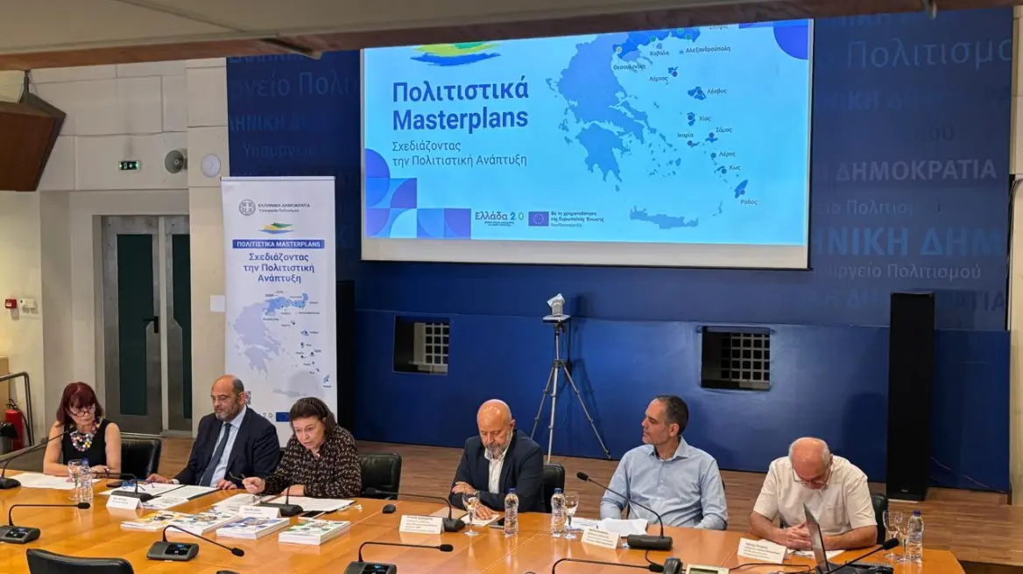
Στιγμιότυπο από τη Συνέντευξη Τύπου των Masterplans στο Υπουργείο Πολιτισμού

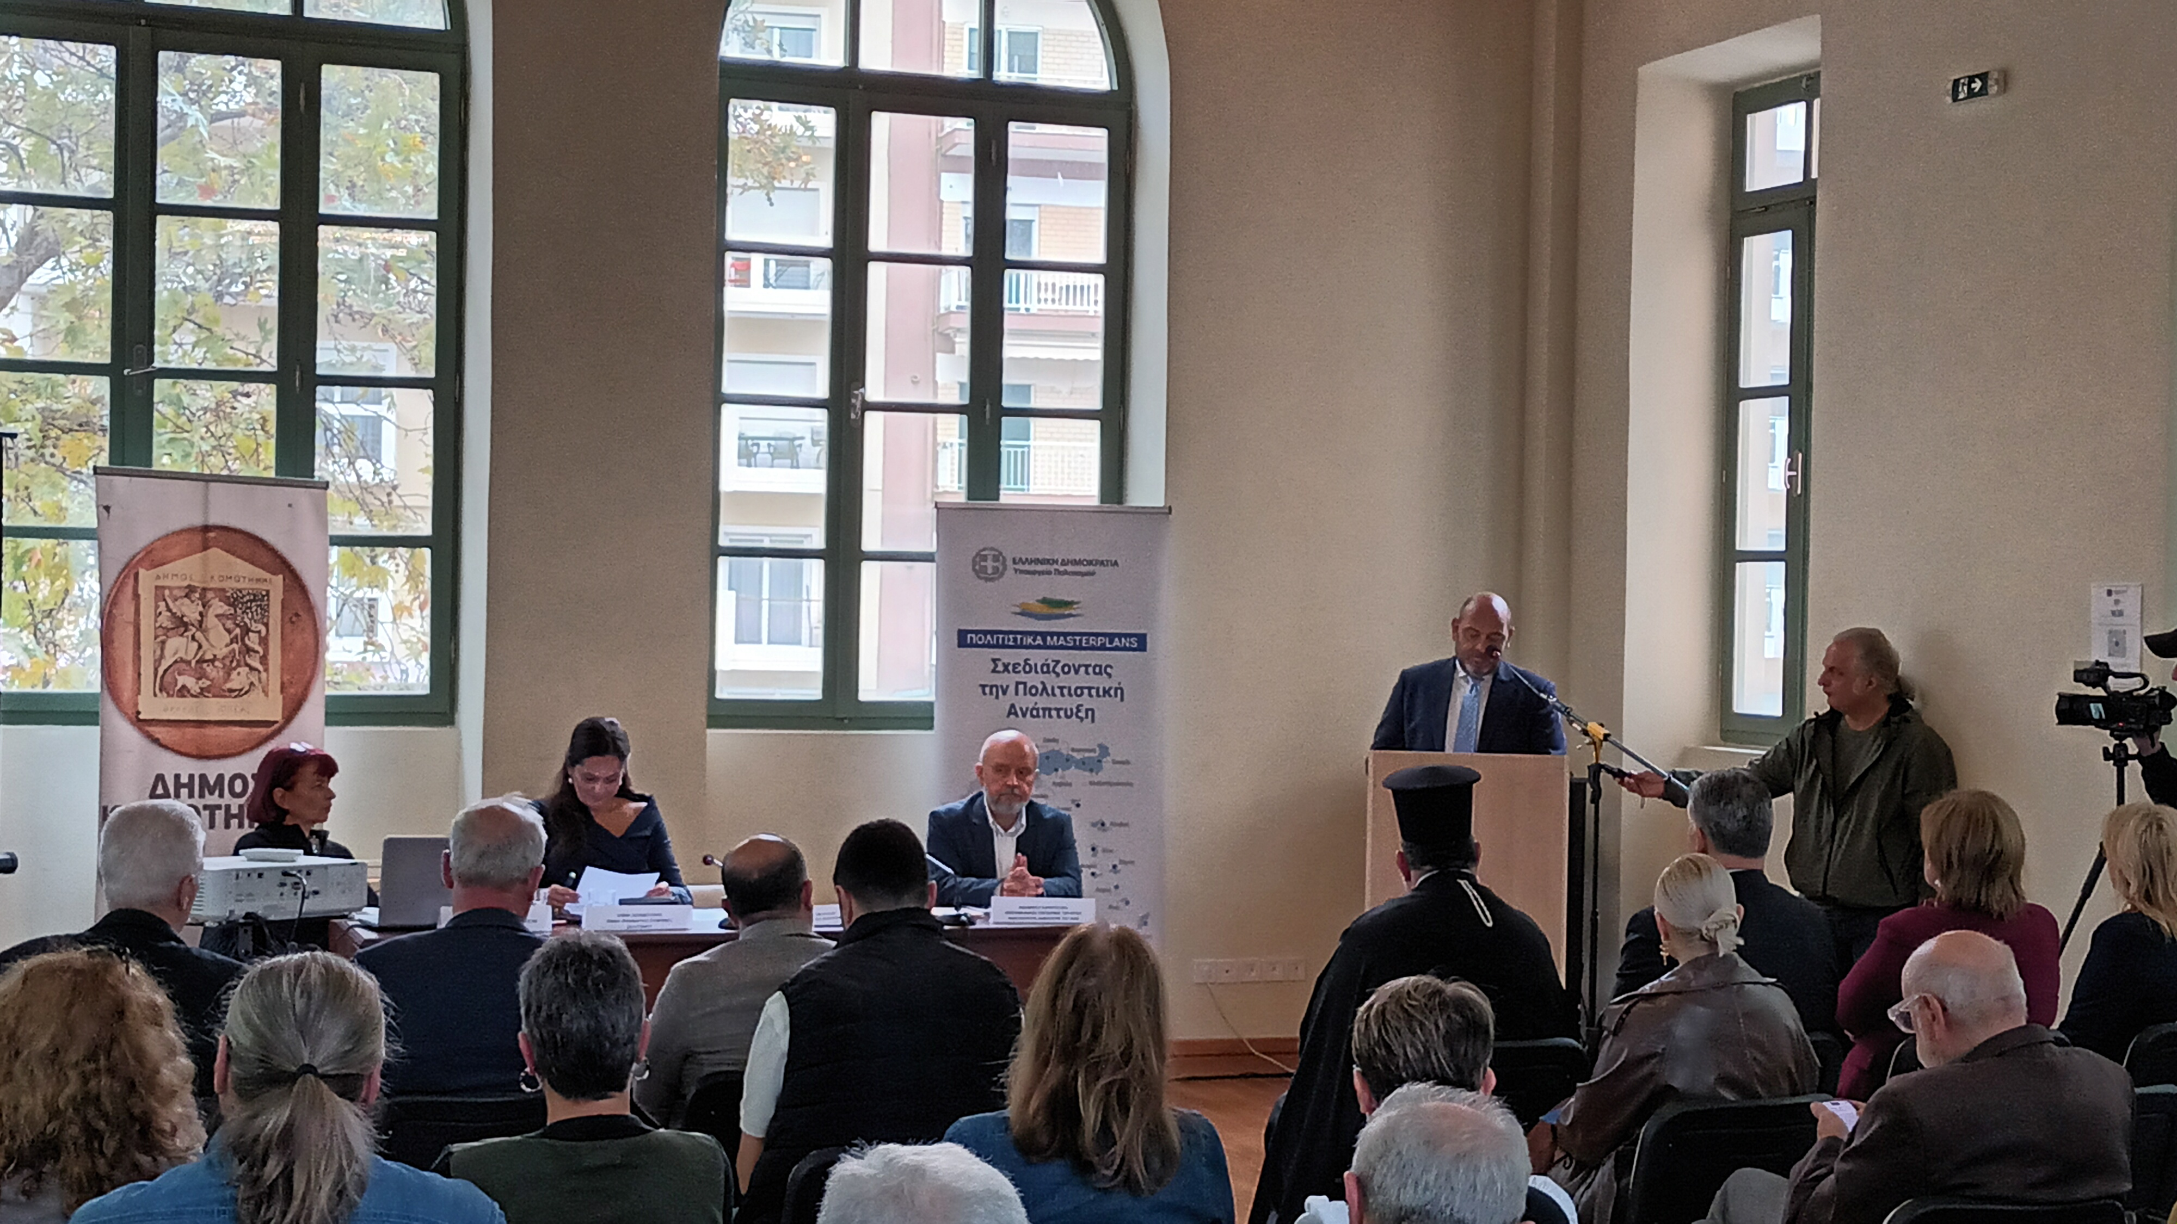 | 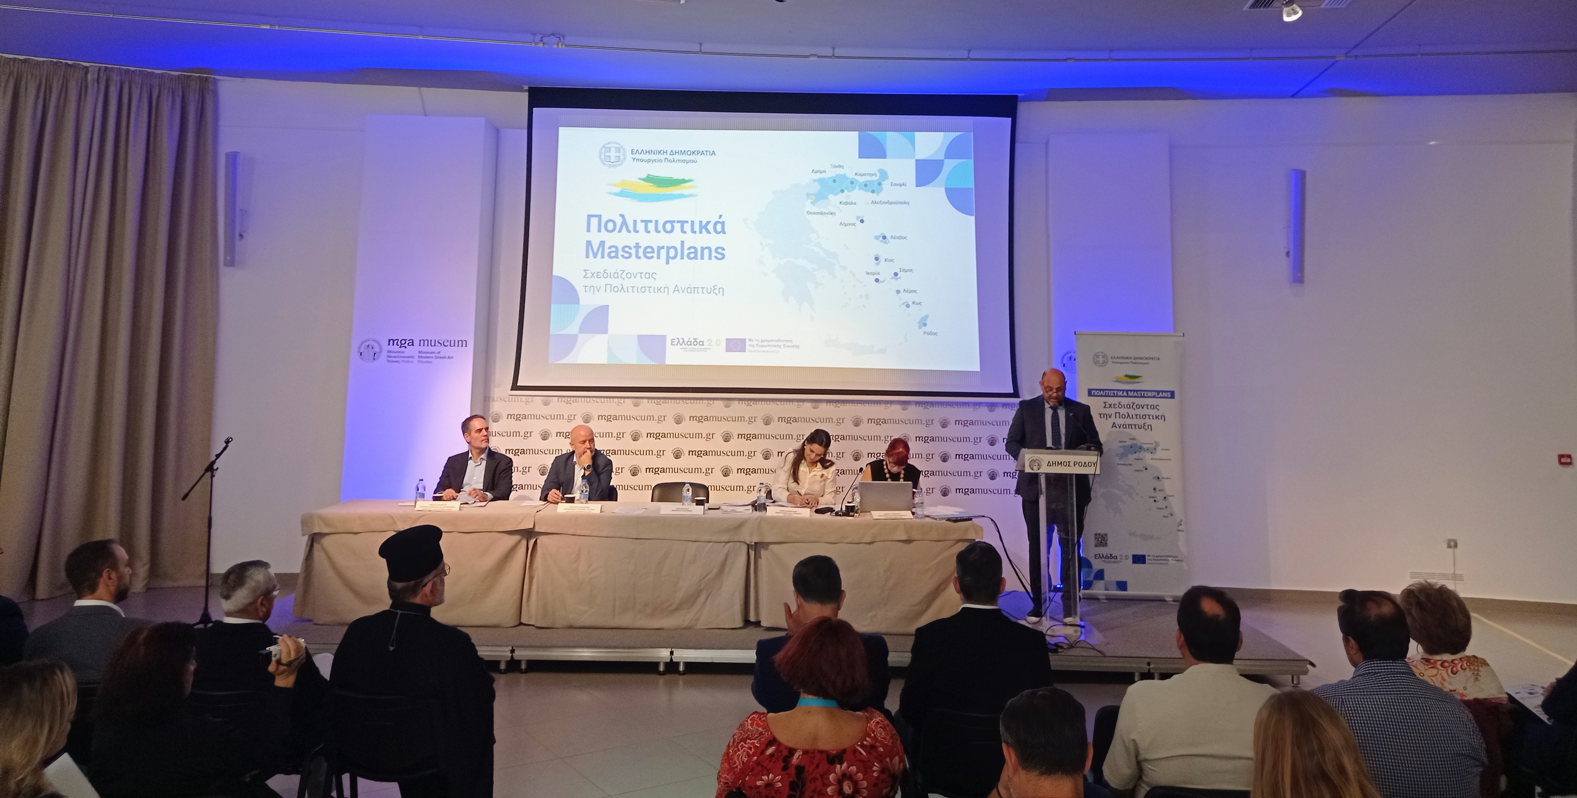  Ημερίδα στη Ρόδο
Ημερίδα στην Κομοτηνή

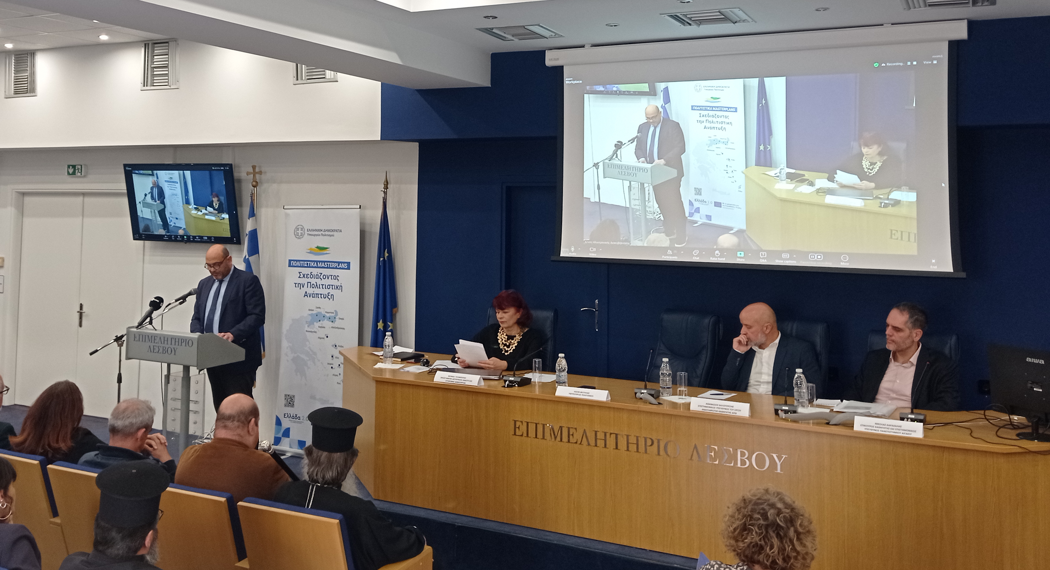Ημερίδα στη Μυτιλήνη | 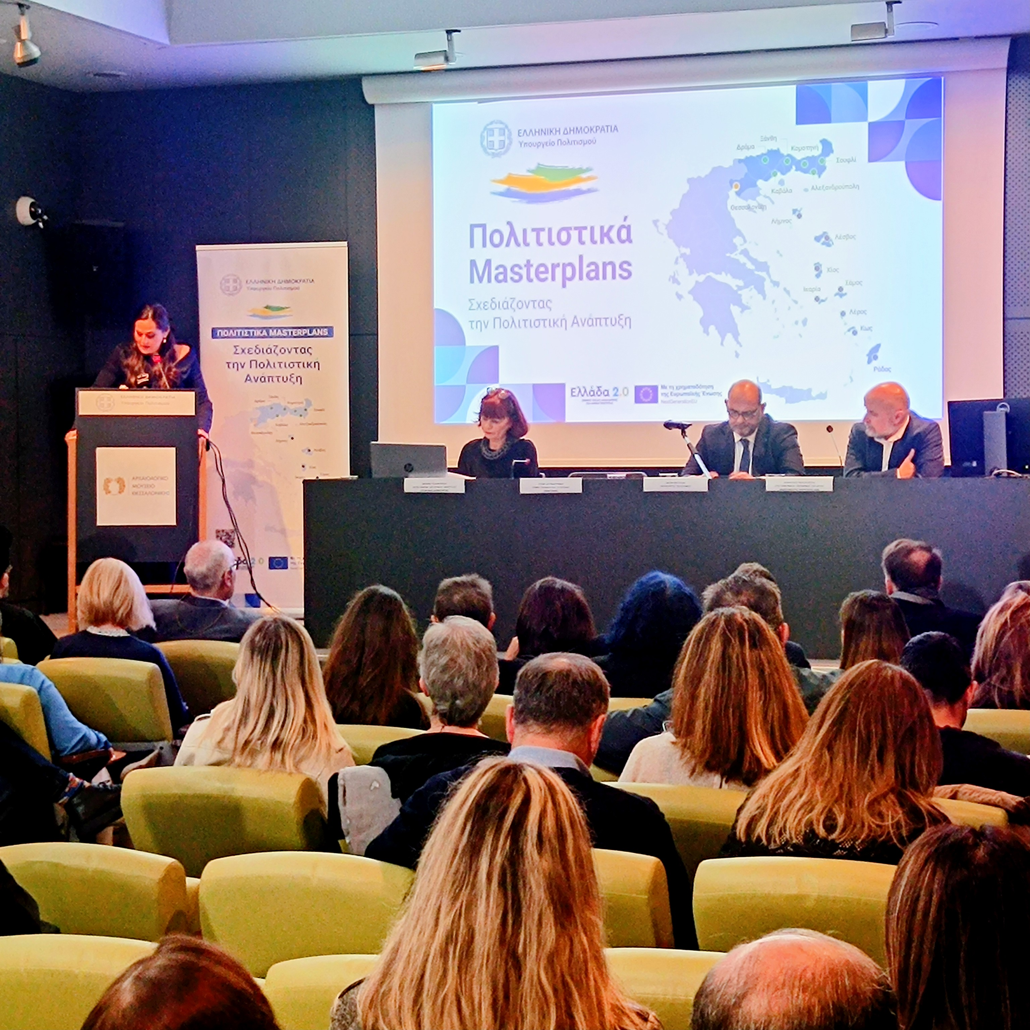
 | Ημερίδα στη Θεσσαλονίκη
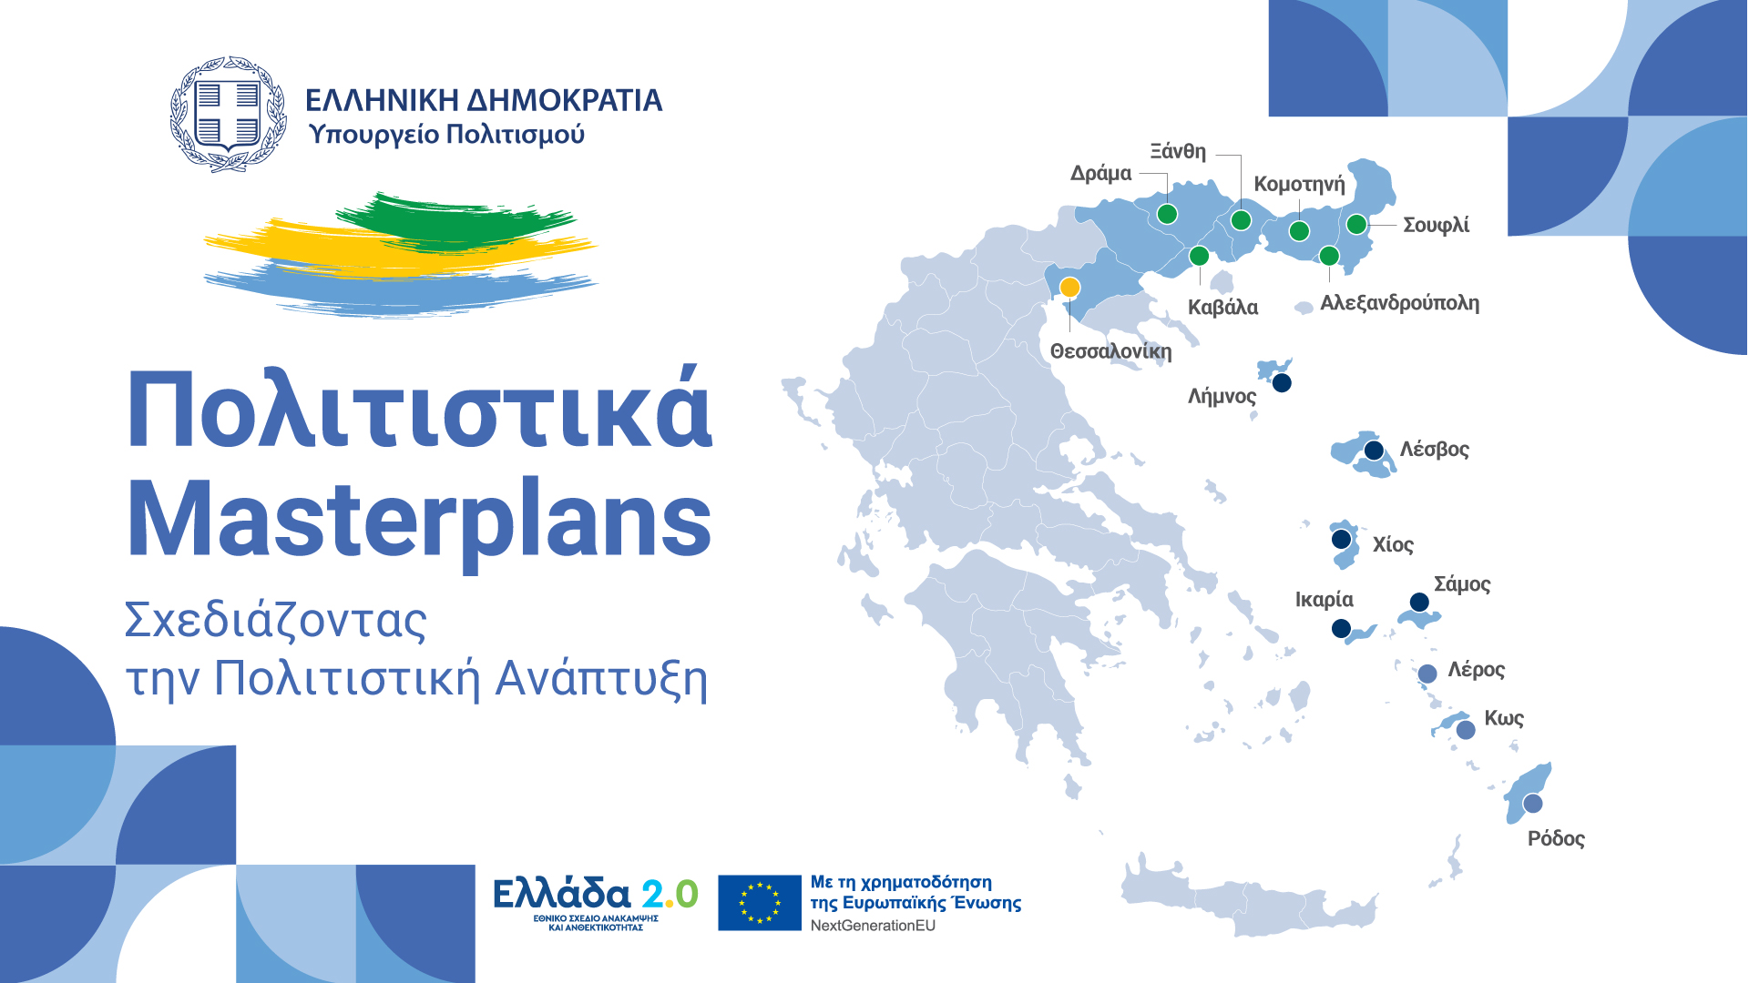
Η αφίσα του έργου

